**ATIVIDADE DOCKER**

**Italo Wesley Oliveira de Aguiar**

1) Crie uma conta no DockerHub;

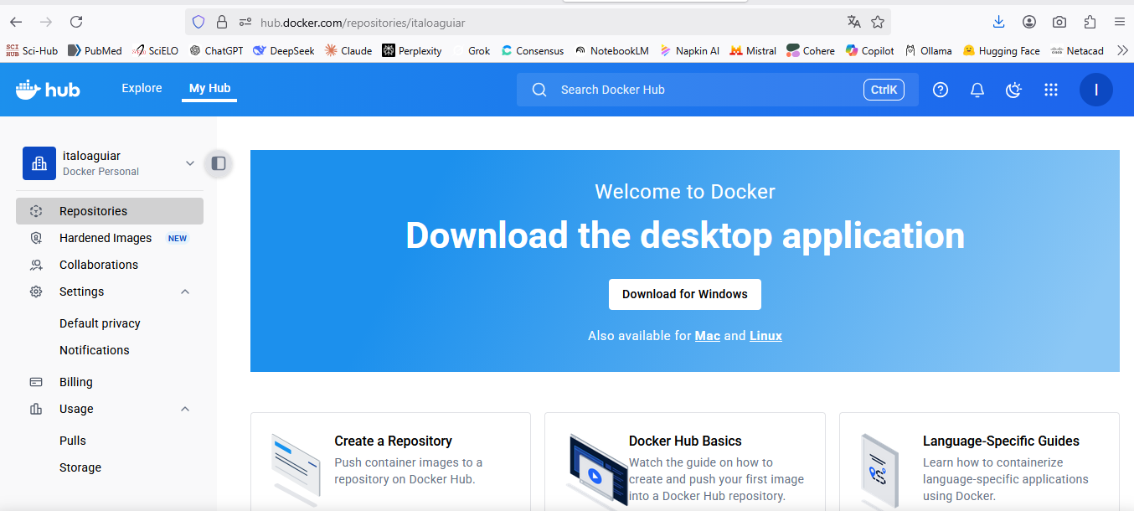

2) Faça um pull de uma imagem ubuntu

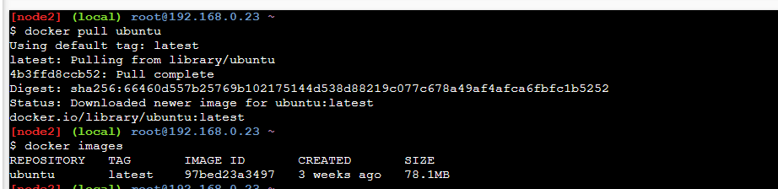

3) Crie um container a partir da imagem ubuntu que foi salva e o acesse com as opções -it;

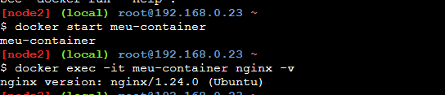

4) Instale no container o nginx;

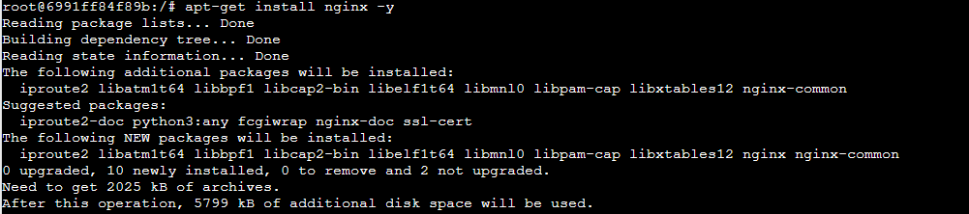



5) Faça o commit desse container de forma a criar uma versão alterada da imagem ubuntu acrescida com o nginx;

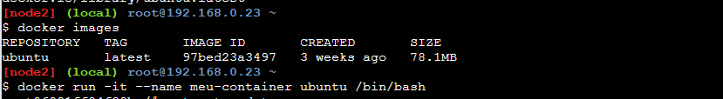

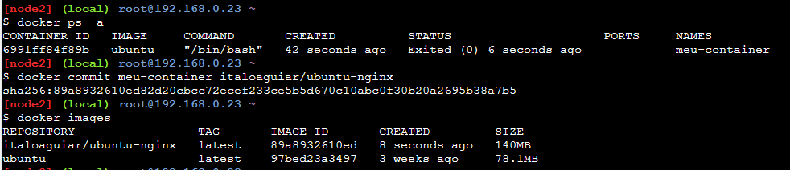

6) Faça um push dessa imagem para a sua conta no Dockerhub;

